**《**渐进式开发**》**日考12**技能测试题**

|  |  |  |  |  |
| --- | --- | --- | --- | --- |
| **题号** | **一** | **总分** | **批卷人** | **审核人** |
| **得分** |  |  |  |  |

学院_传媒_班级_________姓名__________

密 封 线 内 不 要 答 题

**题目一 :（100分）**

1. **案例效果图**

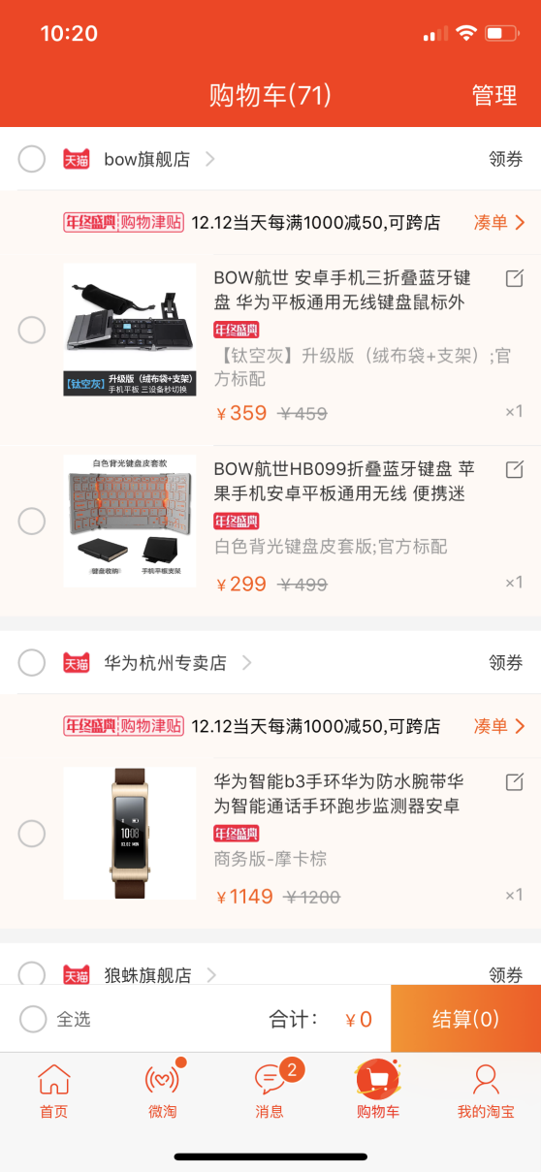

1. **案例描述:**
2. 实现购物车全选、反选功能
3. **思路与要求：**
4. 要求对组件的正确划分
5. 购物车全选、反选功能实现

**4.评分标准：**

1.购物车全选、反选功能实现（60）

2. 组件的正确划分（20）

3. 数据的正确编写（20分）